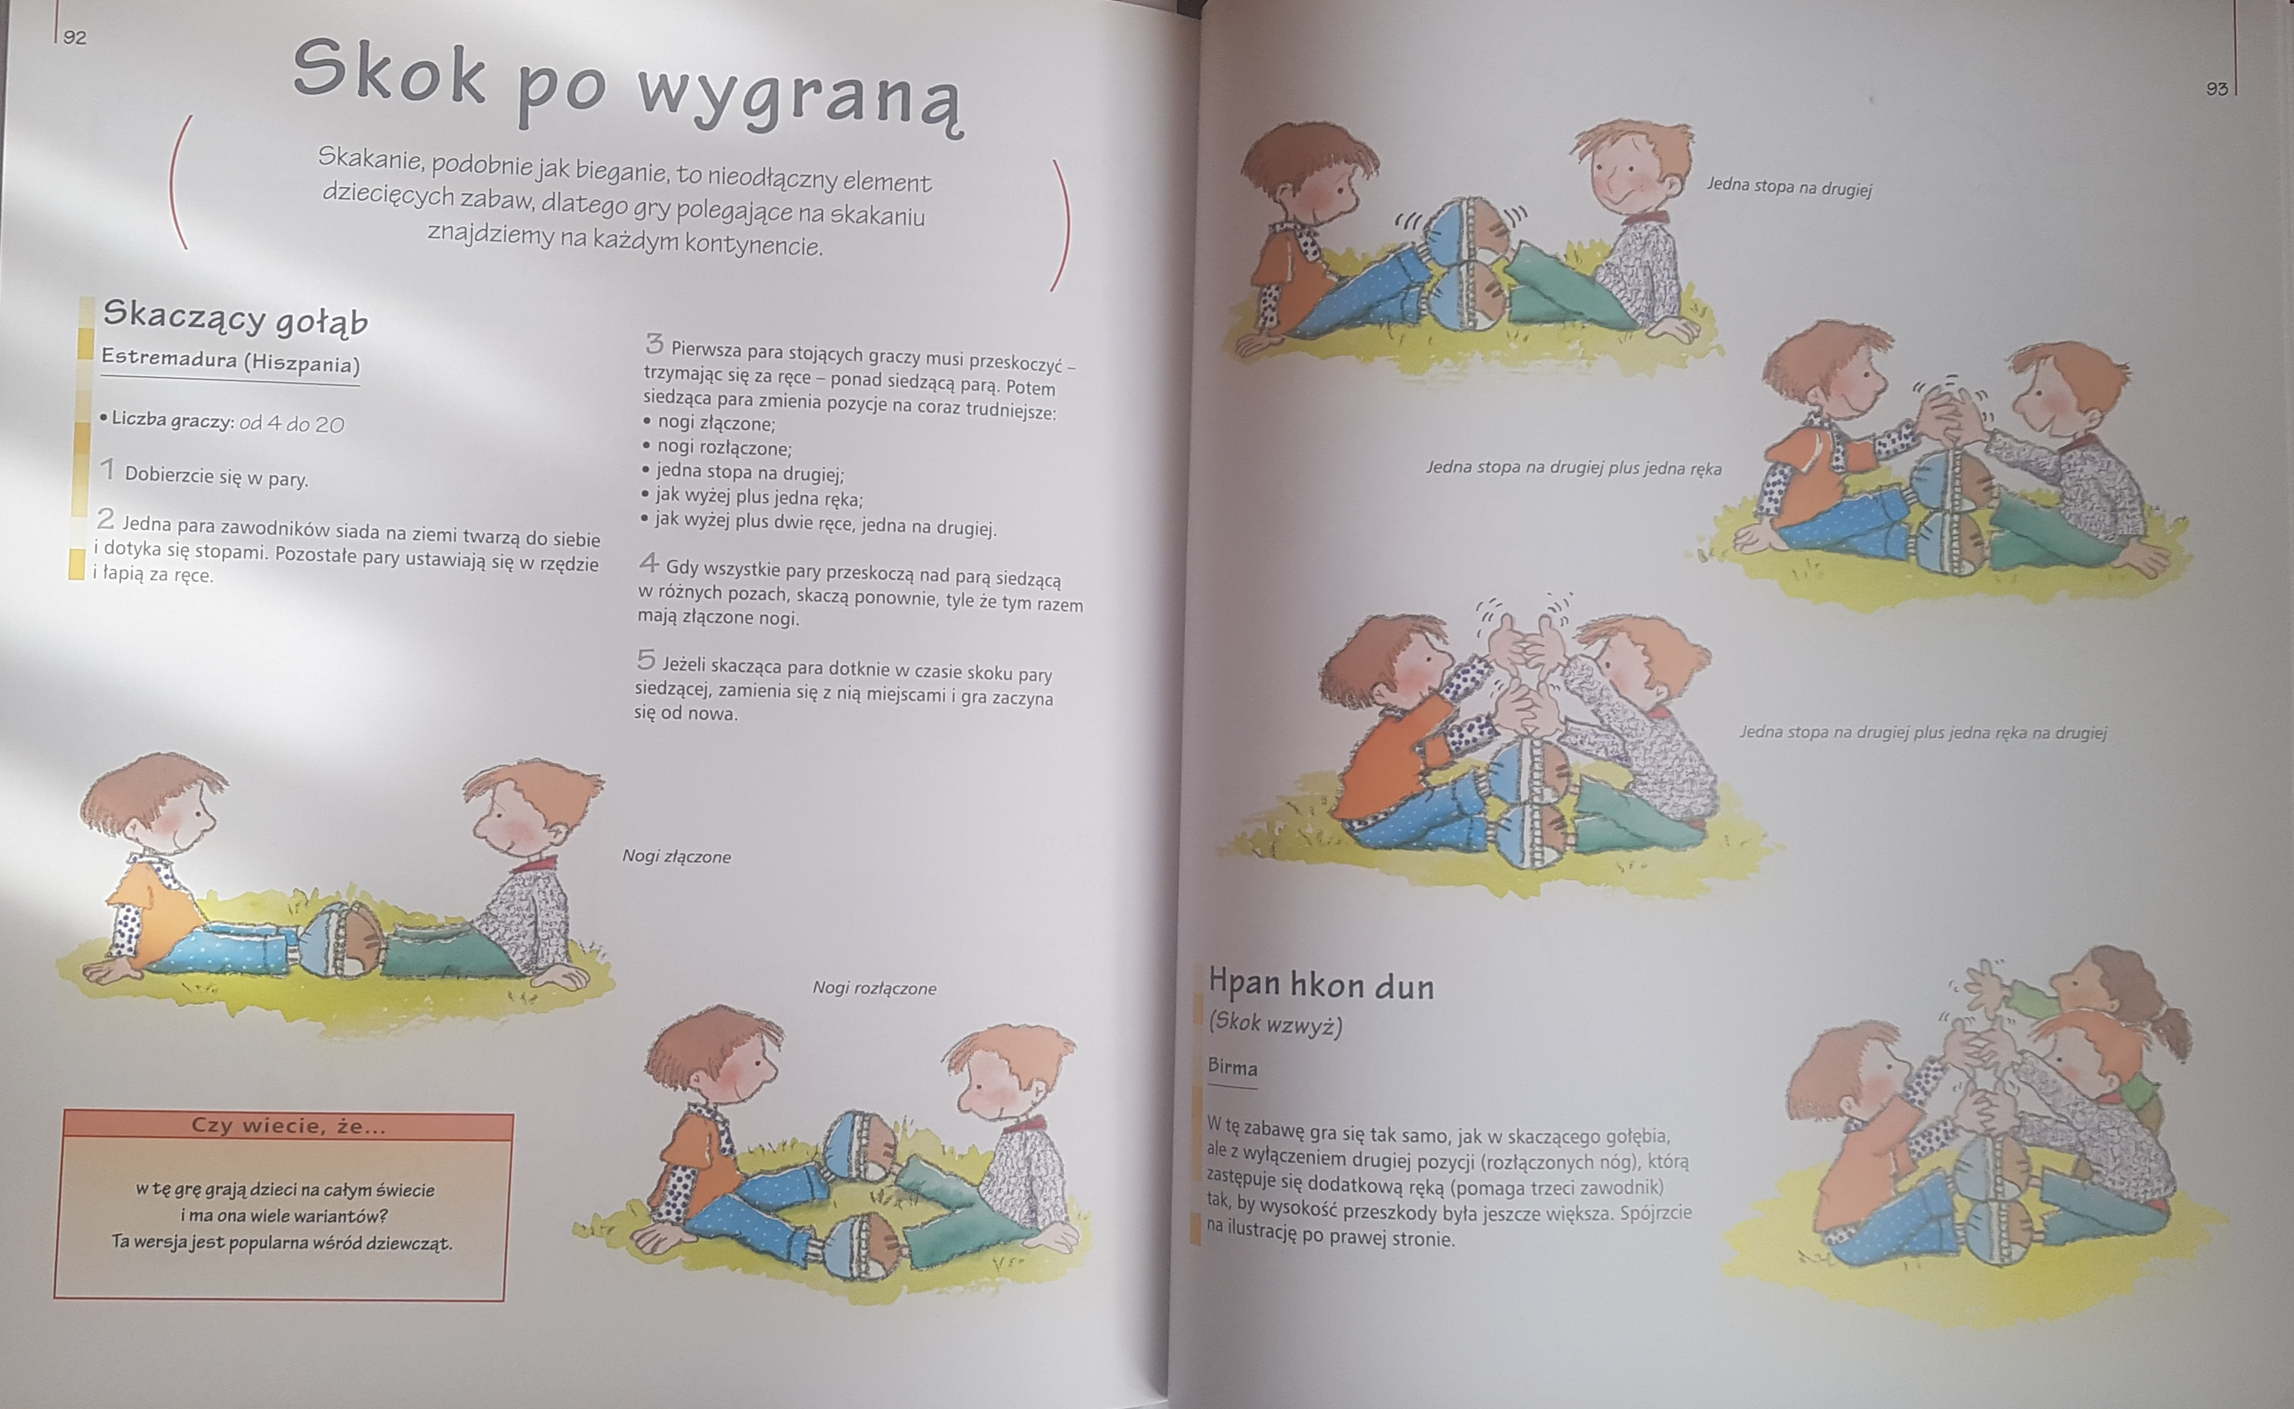

Zapraszam do wspólnej zabawy na dywanie w hiszpańską zabawę:

**„ Skaczący gołąb”.**

**Zadecydujcie, ile kulek umieścić w kole. Ułóżcie je na przykład na krzyż.**

